浅谈钢筋笼成型机的施工技术应用
曾翔鸿
武汉武钢城市建设投资有限责任公司 武汉 430000

摘要： 随着社会的不断进步，建筑物所要求的地基承载力也越来越高，因而在桩基的设计上也越来越深；如何在深桩基施工时保证钢筋笼的成型质量就显得越来越重要。而钢筋笼成型机在钢筋笼的制作上代替了传统的人工制作方式，本文结合工程介绍了钢筋笼成型机的操作程序和特点，更好地推广使用，提高了生产效率，节约施工工期，创造较好的经济效益和社会效益。
关键词：钢筋笼成型机 施工技术 应用

目前，随着建筑物对地基承载要求越来越高，桩基施工也越来越深，如何在深桩基施工时保证钢筋笼成型质量的要求也越来越重要。传统桩基施工中，钢筋笼都是由人工制作，这也是当前我国各处施工现场仍主要采取的钢筋笼制作方式。由人工制作的钢筋笼成型质量受作业人员能力及现场条件的约束不尽相同，质量保证情况较差，存在钢筋绑扎间距不均匀、尺寸偏差大、钢筋缠绕不紧、容易松垮等问题，同时人工制作钢筋笼随着社会人工工资攀升、设计和施工标准的提高、施工管理的规范化和标准化要求不断提高，其耗费人工多、施工成本高、生产效率低下、安全文明施工形象差、安全事故易发的特点越来越成为工程项目实施时的短板之一；致使人工制作钢筋笼的施工方法越来越无法满足社会需要，因此采用钢筋笼成型机技术代替传统的人工制作钢筋笼方式就显得势在必行。现今深桩基的深度从50米到100米，甚至超过100米，下放钢筋笼时，需要不断的对接钢筋笼，因此对钢筋笼主筋间距、平面、垂直度等方面提出了更高的要求，施工技术标准和设计要求都与传统的桩基有很大不同，而使用钢筋笼成型机加工钢筋笼不仅质量稳定，而且加工速度快，能够形成连续化、工厂化作业，有效的解决了工期安排，简化了施工组织，且连续加工成本低、效率高；其成型质量经实践证明明显优于传统的人工制作，在桥梁项目、工业建筑、高层房建中开始得到越来越多的应用。下面我结合自己在以往施工的某工程中应用钢筋笼成型机的情况，浅谈一下钢筋笼成型机制作钢筋笼时施工技术特点、控制内容及技术经济效果对比分析。
一、钢筋笼成型机的相关参数
在该工程中，我们主要采用了CL型钢筋笼成型机，其具体参数及设备相关组成如下图表所示：
型 号 ： | CL-1500 | CL-1800 | CL-2000
使用桩基直径（mm） | 800-1500 | 1000-1800 | 1000-2000
钢筋笼最大重量（kg） | ≤3000 | ≤4500 | ≤6000
钢筋笼长度（m） | 12-20 | 12-20 | 12-20
主筋直径（mm） | Φ12-Φ32 | Φ12-Φ32 | Φ12-Φ32
绕筋直径（mm） | Φ5-Φ16 | Φ5-Φ16 | Φ5-Φ16
液压站压力(Mpa） | ≤10 | ≤10 | ≤10
焊接方式(自选) | 自动/手动 | 自动/手动 | 自动/手动
额定功率(kw) | 11.2 | 15.4 | 15.4
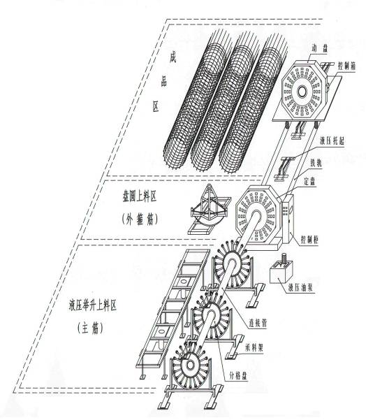
钢筋成型机示意图
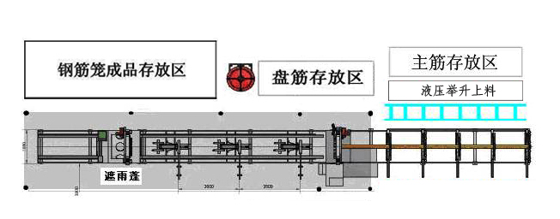
钢筋成型机平面布置图
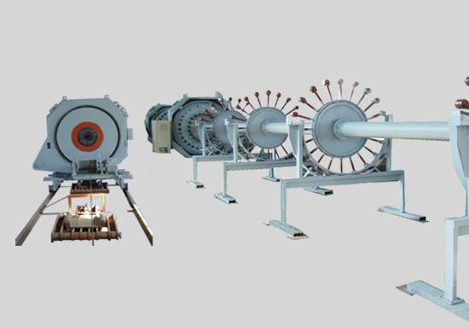
钢筋成型机实物图
二、钢筋笼成型机施工技术特点
钢筋笼成型机的工作原理是首先将钢筋笼的主筋通过人工穿过固定旋转盘相应模板圆孔至移动旋转盘的相应孔中进行固定，然后把盘筋（绕筋）端头先焊接在一根主筋上，再通过固定旋转盘及移动旋转盘转动把绕筋缠绕在主筋上（移动盘一边旋转一边后移），同时进行焊接，从而形成钢筋笼。其主要施工技术特点如下：
1、钢筋笼成型质量稳定。使用钢筋笼成型机后，成型后的钢筋笼制作精度有了很大提高，且制作质量稳定，从主筋到箍筋的间距均匀性到深桩基钢筋笼的垂直度等，都有非常大的改善。由于深桩基钢筋笼对于主筋间距、主筋接头平面、箍筋间距、整体垂直度等精度要求非常高 , 所以一般的传统制作钢筋笼方式不能保证钢筋笼制作精度和质量稳定性，而使用钢筋笼成型机是在PLC上设定间距参数，通过PLC控制二盘的转速和行走的速度，保证了钢筋笼加工质量的批次稳定性，同时使用钢筋笼成型机加工的钢筋笼主筋和箍筋之间缠绕紧密，焊接牢固，整体刚度大，吊装过程中不易发生变形；
2、钢筋笼加工质量好。钢筋笼加工的质量愈加稳定，减少了人工加工的随意性，由于采用的是数控机械化作业，主筋、缠绕筋的间距均匀，钢筋笼直径一致，产品质量完全达到设计及规范要求，因为所有焊接作业都在钢筋笼旋转过程中正常姿势进行进行，没有仰焊和俯焊，因此焊接难度低、速度快、质量好，同时转动检查，有效防止漏焊发生。在本工程使用钢筋笼成型机加工的钢筋笼制作质量得到了监理及相关质量监督部门的充分肯定；
3、节约成本。钢筋笼箍筋放置在箍筋上料盘上，通过钢筋笼成型机上的箍筋矫直机构自动调直后进行缠绕，省略了箍筋矫直工序，减少了人工和机械的投入，同时由于箍筋拉紧不再需要搭接，较之手工作业节省材料1.5%，在一定程度上降低了施工成本；
4、钢筋笼平均加工和吊装周期缩短。由于使用机械化施工，减少了钢筋上料排列和钢筋笼滚动焊接等辅助作业程序，每个钢筋笼制作速度得到大幅提升，同时由于主筋在其圆周上分布均匀，多个钢筋笼搭接时非常方便，在减少人为误差和滚动变形误差的同时还加快了钢筋笼成型速度，节省了时间，节约了成本；正常情况下备料及滚焊部分5人一班，分二班作业，10个人一天就可以加工出20多个12米长成品的笼子（备料、滚焊、加强筋安装、探测管安装、导向垫块安装等），因此工作效率明显提高。
三、钢筋笼成型机作业的流程及操作要点
（一）钢筋笼成型机施工主要工艺流程：
设备调试及参数设置调试
上料作业
主筋穿筋、定位、夹紧
滚焊作业
钢筋笼分离、卸下
设备回位
（二）操作要点
1、设备调试及参数设置：主要是根据现场需要制作的钢筋笼按设计图纸的直径、主筋的数量、主筋的间距、箍筋的间距进行安装设置，调整钢筋笼成型机的固定盘和移动盘的螺栓数量和间距，设置移动盘行走速度。（如下图）
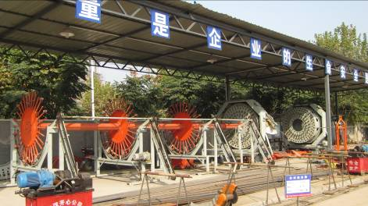
2、上料作业：按照设计图中主筋的数量把主筋一根根安放到主筋上料支架上，将箍筋安放到箍筋的上料盘上。（如下图）
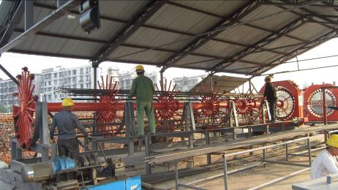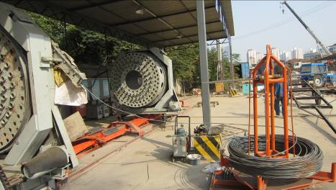
3、主筋穿筋、定位、夹紧：主筋通过分料盘然后穿过固定盘到达移动盘，根据设计要求按间距在移动盘上进行固定（如下图）。
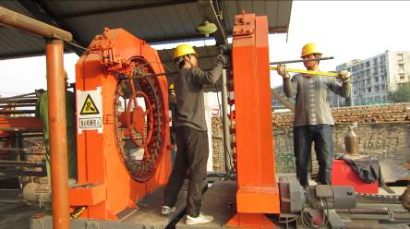
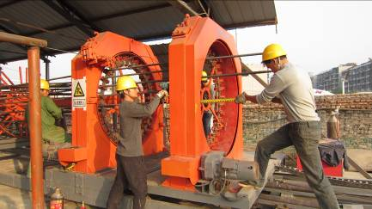
4、滚焊作业：启动钢筋笼成型机开关，按照预设的转速分料盘、固定盘、移动盘同步进行转动，移动盘同时按预设速度缓慢向前移动，箍筋经过矫直机构矫直后在主筋上进行缠绕作业，同时焊接操作人员进行焊接，将箍筋和主筋交接处按照设计要求焊接牢固，焊接完毕后即切断箍筋（如下图）。
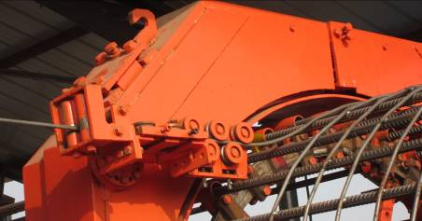
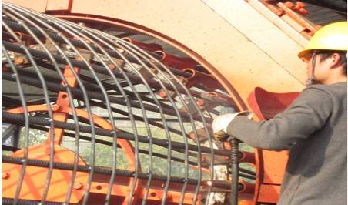

5、钢筋笼分离、卸下：钢筋笼制作完成后，移动盘继续向前行进，使钢筋笼脱离固定盘，然后钢筋笼与移动盘脱开至至支撑架，最后支撑架下降将钢筋笼移离支撑架移至钢筋笼成品存放区进行存放（如下图）。
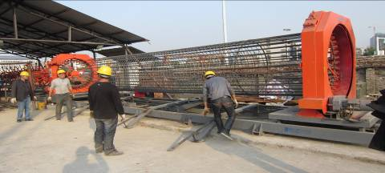
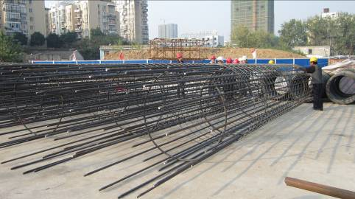
6、设备回位：将支撑架升起至正常高度，将移动盘归位等待下一节钢筋笼制作（如下图）。
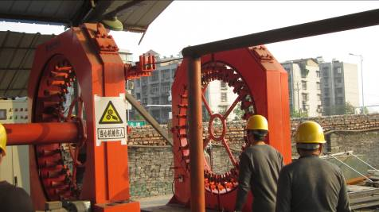
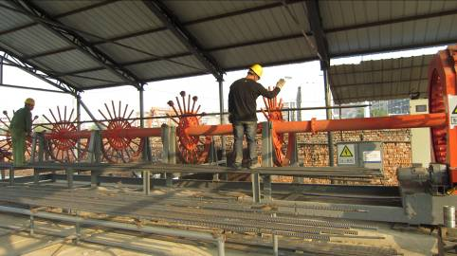
四、钢筋笼成型机制作的施工质量控制
使用前根据设计及规范要求对钢筋笼成型机进行参数设置，施工过程中定时复测实物参数控制情况，如有误差及时进行参数校正设置，严格执行三检制度，切实保证成品质量。
钢筋笼成型机组装完成后请专业人员验收，并组织业主、监理等各监管方进行设备试验操作，对设备性能进行复核；同时加工所用材料，如钢筋、焊材等，严格按照国家相关规范验收（如下表），保证所有材料都符合相应质量标准，并具备材质证明和检验合格证；所有人员持证上岗。
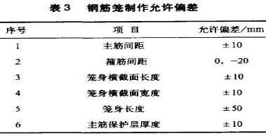
五、钢筋笼成型机制作的施工安全控制
尽管使用钢筋笼成型机制作钢筋笼在安全方面对人的危害已大大减小，但机械作业时还是必须采取一定的安全控制措施，以减小对操作人员的伤害，具体措施如下：
（1）设备操作人员必须由受过专业培训的专人进行，禁止其他人员随意进行操作。
（2）设备操作人员每天作业前进行作业安全交底，明确操作要点、安全注意重点，提高其安全意识，防止误操作发生。
（3）滚焊作业中严格按照操作规程进行，严禁随意性操作。
（4）送料和上钢筋时作业人员要带防护手套。
（5）滚焊作业中设备需要调整和出现问题时，必须关闭电源待设备停止运行后进行检修及调整。
（6）作业过程中严禁随意穿越和跨越设备，设备两侧操作需要换边时必须走专用安全通道。
（7）现场悬挂专门的安全规范操作牌及安全警示牌。
（8）专业人员定期进行设备检修保养。
（9）作业过程中专人进行安全监护，发现问题及时整改。
六、钢筋笼成型机制作与传统人工制作技术应用对比
通过工程的实际应用，对通过钢筋笼成型机制作钢筋笼和通过人工制作钢筋笼从施工工效及施工成本上进行了分析。
分析情况如下表所示：
施工产量对比统计
机械制作 | 钢筋笼规格  主筋：原料9米长，Ø20 箍筋：Ø10  钢筋笼：1.0米桩径， 21米/个
机械制作 | 1套设备，管理者1人、生产者12人，两班/天
机械制作 | 可达到产量 25个/天。
人工制作 | 钢筋笼规格  主筋：原料9米长，Ø20 箍筋：Ø10  钢筋笼：1.0米桩径， 21米/个
人工制作 | 1支人工绑扎队伍，26人 ，两班/天
人工制作 | 可达到产量 12个/天。
施工成本对比统计
机械制作 |  | 用电量： 20---30元/吨
 |  | 焊丝、焊条、 CO2气体用量： 30—40元/吨
 |  | 人工费： 55元/吨
人工制作 |  | 用电量： 20元/吨
 |  | 焊条、绑扎丝： 30—40元/吨
 |  | 人工费： 220元/吨
经实践中对施工产量和施工成本等各方面的对比，钢筋笼成型机优势明显，不但批次成品质量情况稳定，且施工成本也得到很大优化，而且适合批量生产，能够保证严苛的工期进度要求，进一步提高生产效率，具有良好的经济和社会效益。
七、结束语
钢筋笼成型机是一种适合建筑基础工程中钢筋笼成型作业的施工机械，可广泛用于市政建设、公路铁路桥梁建设、高中低层建筑建设、核工业建设等桩基础施工工程的钢筋笼制作成型作业，使用范围很广，配合不同部分配套设备还可以实现自动上料、自动焊接等功能。近几年，国内已经有许多机械厂家均涉足研发，相信未来不久钢筋笼自动成型必然会取代人工作业。

参考文献：
设备厂家的设备附件
设备厂家的使用说明
设备厂家的技术指导书

